Форма работы по написанию статьи

- Вы отправляете готовое задание по почте в формате (в самом письме):

Тема статьи
Количество символов
Номер счета для оплаты
Сумма

Статья
(если получится больше символов чем в ТЗ это норм.)

Скрин шоты проверки по ADVEGO.
Сервис- инструменты- семантический анализ текста advego
1) Академическая тошнотность не больше 9-10% advego. Это пример:

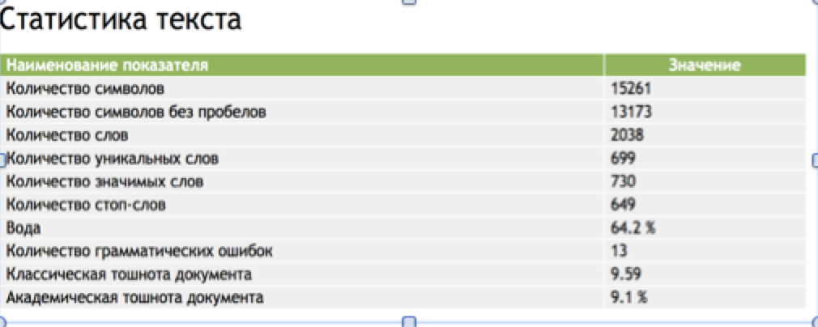

2) Список слов (словоформ) которые есть в ТЗ должны быть в тексте они и должны составлять топ список слов самых частотных не больше 2-4% advego. Это пример:

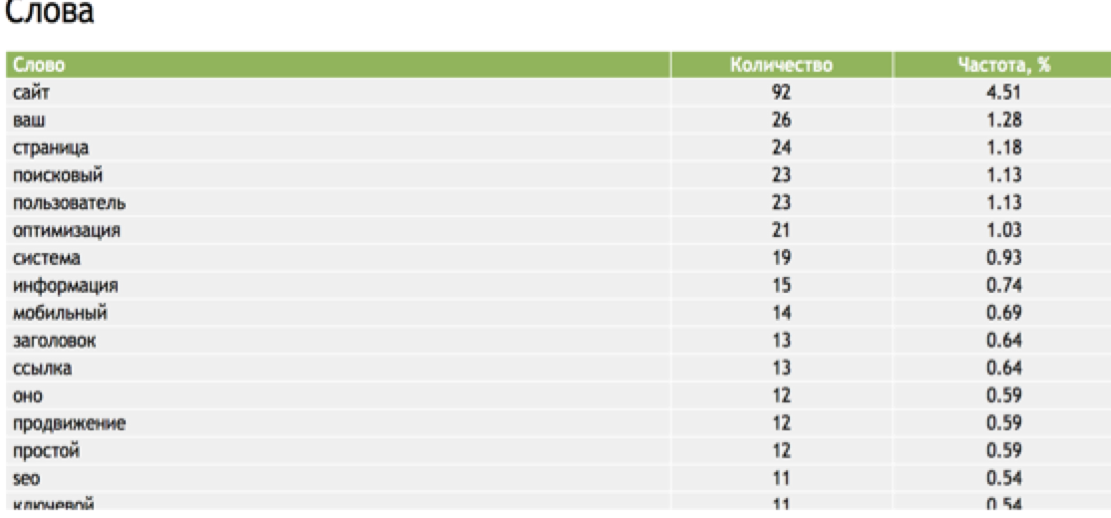

3) Главред не меньше 8.5

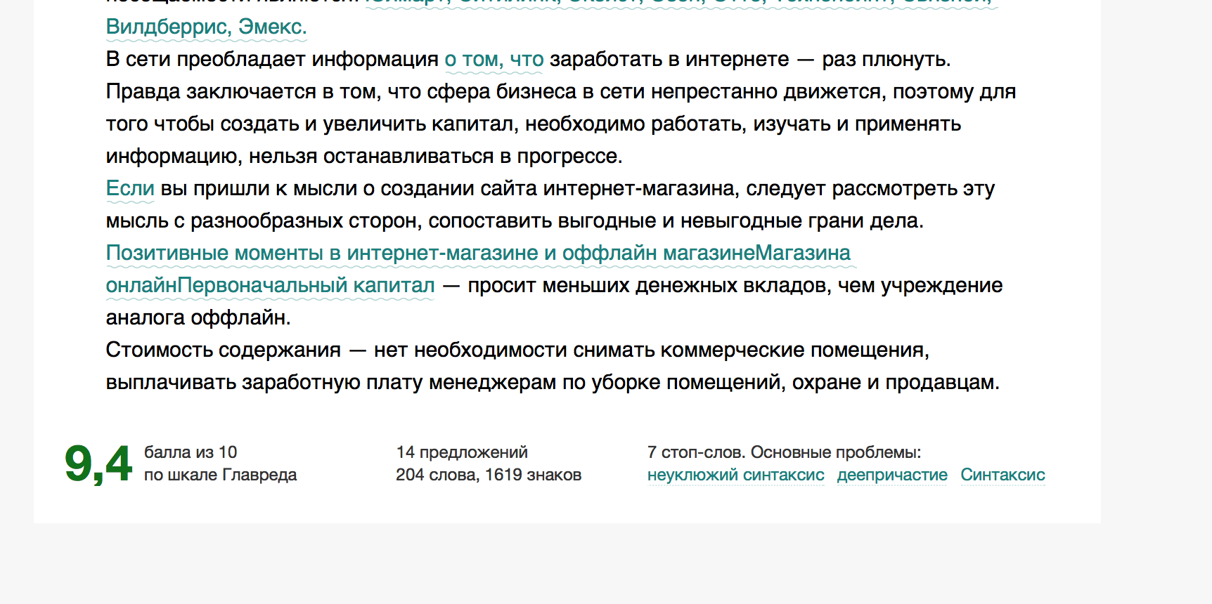

Скрин шот ставьте проверки антиплагиат
ADVEGO или Etxt

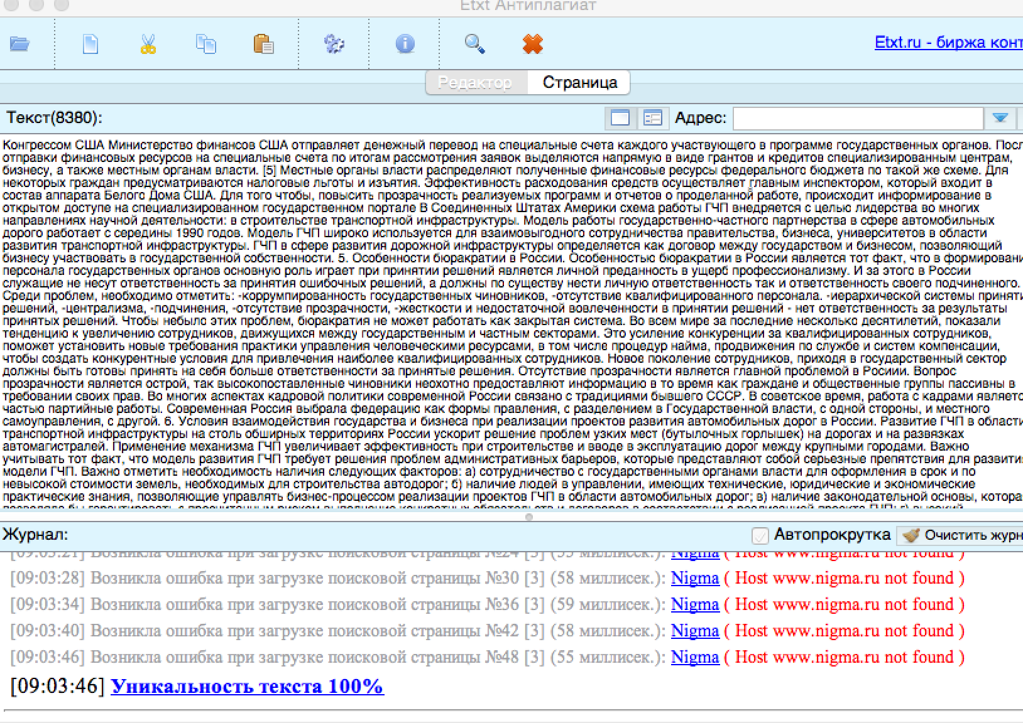
Если есть замечание по контенту то при доработке отправляете статью, где кусок добавленного текста отмечаете красным.

В вложении телы письма отправяте ТЗ которое было отправлено.

Если что, пишите ваши предложении в коментарии к ТЗ.

Требование к тексту:
1) Чётко структурированный текст , наличие заголовков (не полотно текста). Структурируйте контент с помощью подзаголовков H2-H4 (не менее 1 заголовка на 2000 символов) название статьи основной запрос.
2) Вхождение ключевых слов в подзаголовки не равно вхождению этих слов в текст
3) Старайтесь распределять ключевые слова по тексту «выделить ключевики жирным»
4)Старайтесь не использовать абзацы более 700 символов.
5)Проверка текст на орфографию https://tech.yandex.ru/speller/

Делайте вступление в тексте и окончание, текст не должен обрываться и начинаться с сухой информации
Текст должен иметь высокий уровень уникальности, а так же быть с минимальным количеством орфографических и пунктуационных ошибок
Используйте разные форматы подачи контента (цитаты, списки, таблицы)
Используйте самое частотное ключевое слово в заголовке в «разбавочной» форме

Пример ТЗ

ТЕМА: сертификат google adwords
TITLE:
ЗАГОЛОВОК СТАТЬИ:
ОБЪЁМ: 9000 - 10000

ИСХОДНЫЕ КЛЮЧИ:
сертификат google adwords;74
сертификация гугл адвордс;58
гугл адвордс сертификация;58
сертификат гугл адвордс;37
гугл адвордс сертификат;37
сертификация google adwords;36
сертификат гугл адвордс как получить;22
сертификат гугл адвордс получить;22
получить сертификат гугл адвордс;22
как получить сертификат гугл адвордс;22
ответы на сертификацию google adwords;20
как получить сертификат google adwords;17
сертификат google adwords ответы;14
сертификация гугл адвордс ответы;13
ответы сертификация гугл адвордс;13
гугл адвордс сертификация ответы;13
сертификация гугл адвордс ответы 2017;8
гугл адвордс сертификация 2017 ответы;8
ответы на вопросы google adwords 2017;8
ответы на вопросы google adwords 2016;8
сертифицированные агентства google adwords;4
сертифицированный партнер google adwords;3
сертификация адвордс ответы;2
получить сертификат адвордс
как получить сертификат адвордс
google adwords ответы 2016;7
google adwords ответы на экзамен кмс;7
ответы на экзамен гугл адвордс;5
сертификат google adwords как выглядит;7
сертификация адвордс;6
сертификат адвордс;5
сертификат google adwords проверить;5
САМЫЕ ЧАСТОИСПОЛЬЗУЕМЫЕ СЛОВА:
адвордс
сертификат

ПЛАН СТАТЬИ:
Введение в тему
-сертификат google adwords (1) Точное вхождение
Подготовка к экзаменам
-сертификация (1) (гугл, адвордс) Дополнительное слово
-материалы для подготовки (1) Дополнительное слово
Сертификация adwords
-сертификационный (1) (сертификация, адвордс) Дополнительное слово
Получите статус партнера google
-ответы на сертификацию google adwords (1) Разбавочное вхождение
-(h2) как получить сертификат google adwords (1) Разбавочное вхождение
-проверить (1) (сертификат, google, adwords) Дополнительное слово
-партнер (1) (сертифицированный, google, adwords) Дополнительное слово
-сертифицированы агентства (1) (google, adwords) Дополнительное слово
-выглядит (1) (сертификат, google, adwords, как) Дополнительное слово
-аккаунте google если (1) Дополнительное слово
-кампании в google (1) Дополнительное слово
-сервисы google (1) Дополнительное слово
-основы google (1) Дополнительное слово
Значок партнера google

Re как получить индивидуальный сертификат специалиста adwords

Re сертификат специалиста google adwords
-сертификат адвордс (1) Разбавочное вхождение
-гугл (1) (адвордс, сертификат) Дополнительное слово
-получение (1) (получить, сертификат, адвордс) Дополнительное слово
-специалистом по adwords (1) Дополнительное слово
Ответы на тесты по adwords

Re экзамен adwords
-времени экзамен не сдан (1) Дополнительное слово
-каждого экзамена (1) Дополнительное слово
НЕРАСПРЕДЕЛЕННЫЕ КЛЮЧИ:
мобильная реклама видеореклама или торговые кампании (1) Дополнительное слово
информация по вопросам консультаций сотрудничества (1) Дополнительное слово
сети реклама в контекстно медийной сети (1) Дополнительное слово
harum ex magni dicta impedit creative (1) Дополнительное слово
поиска до возможных соответствий (1) Дополнительное слово
partners выберите мой профиль (1) Дополнительное слово
project name design identity (1) Дополнительное слово
magni dicta impedit обо мне (1) Дополнительное слово
новое закладка подписаться (1) Дополнительное слово
медийная реклама мобильная (1) Дополнительное слово
один из дополнительных (1) Дополнительное слово
dicta impedit обо мне (1) Дополнительное слово
identity photography (1) Дополнительное слово
интернет соединением (1) Дополнительное слово
оптимизации и оценки (1) Дополнительное слово
странице мой профиль (1) Дополнительное слово
реклама в поисковой (1) Дополнительное слово
сдачи экзаменов вы (1) Дополнительное слово
поисковой системе (1) Дополнительное слово
которые вы сдали (1) Дополнительное слово
профиль partners (1) Дополнительное слово
impedit обо мне (1) Дополнительное слово
можете добавить (1) Дополнительное слово
следующая тема (1) Дополнительное слово
design project (1) Дополнительное слово
этому сервису (1) Дополнительное слово
свой аккаунт (1) Дополнительное слово
контекстная (1) Дополнительное слово
темы форума (1) Дополнительное слово
почта другу (1) Дополнительное слово
сдать тест (1) Дополнительное слово
architecto (1) Дополнительное слово
analytics (1) Дополнительное слово
inventore (1) Дополнительное слово
minima (1) Дополнительное слово
сайтах (1) Дополнительное слово
maxime (1) Дополнительное слово
блоги (1) Дополнительное слово
quam (1) Дополнительное слово

СПИСОК ССЫЛОК:скайп ramis0610
https://support.google.com/partners/answer/3153810?hl=ru
https://support.google.com/partners/answer/3154326?hl=ru
https://lpgenerator.ru/blog/2015/08/24/poluchenie-sertifikata-google-adwords-3-prostyh-shaga-na-puti-k-uspehu/
https://snarkfog.net/kak-poluchit-sertifikat-google-adwords/
https://pingoblog.ru/393-otvety-na-ekzamen-google-adwords.html

